ENGLISH CLASS
SIMPLE PAST:
Passive voice
Estructura:
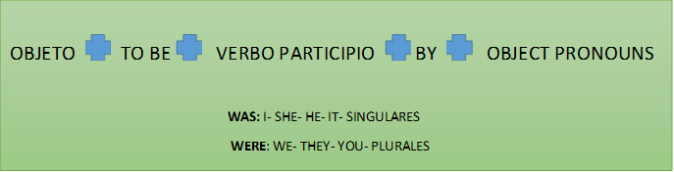

Voz pasiva ejemplos:
A poem was written by her. Un poema fue escrito por ella.
The guitar was written by us. La guitarra fue tocada por nosotros.

PRACTICE:

- Completar las siguientes oraciones con la voz activa del pasado simple y luego pasarlas a la voz pasiva. Traducirlas

- She…………………the homework. (EXPLAIN)
- We…………………my keys. (LOSE)
- I……………………..money. (FIND)
- You…………………a pizza. (EAT)

